RESTRICCIONES DE TRÁFICO EN RECORRIDO PROCESIÓN EN HONOR A SAN BLAS DÍA 03/02/2025

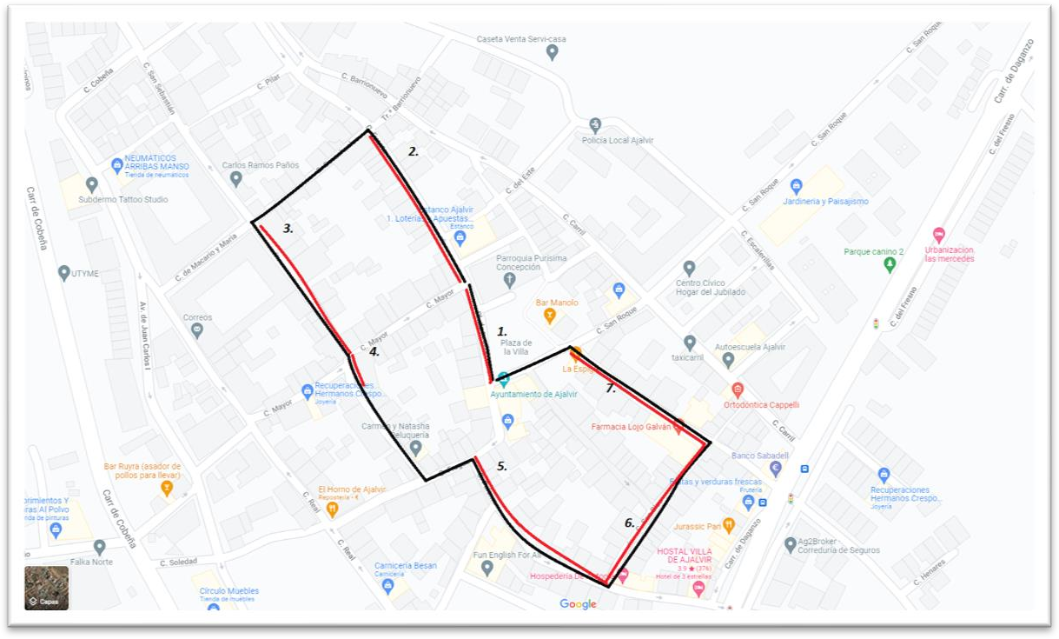

Línea negra. Recorrido Procesión. C/Fuente, C/ Covachuelas, C/San Sebastián, C/Procesiones, C/Fragua, C/ Paloma, C/ San Blas, C/ Carlos Ruiz, C/Plaza de la Villa, Iglesia.

Líneas rojas. Zonas prohibido estacionar.

1. C/ Plaza de la Villa.

Ya cortada al tráfico y prohibido el estacionamiento desde el día 02.

1. C/ Fuente

El día 03. De 15.00 a finalización de la Procesión.

Prohibido el estacionamiento del nº 1 al nº 21, tráfico restringido mientras paso de Procesión, regulación del tráfico por agentes.

1. C/ San Sebastián.

El día 03. De 15.00 a finalización de la Procesión.

Prohibido el estacionamiento del nº 1 al nº 13, tráfico restringido mientras el paso de la Procesión, regulación del tráfico por agentes.

1. C/ Procesiones.

El día 03. De 15.00 a finalización de la Procesión.

Prohibido el estacionamiento del nº 16 al nº 22. Tráfico restringido mientras el paso de la Procesión, regulación del tráfico por agentes.

1. C/ Paloma.

El día 03. De 15.00 a finalización de la Procesión.

Prohibido el estacionamiento del nº 2 al nº 20, tráfico restringido mientras el paso de la Procesión, regulación del tráfico por agentes.

1. C/ San Blas.

El día 03. De 15.00 a finalización de la Procesión.

Prohibido el estacionamiento del nº 2 al nº 32, tráfico restringido mientras el paso de la Procesión, regulación del tráfico por agentes.

1. C/ Carlos Ruiz.

El día 03. De 15.00 a finalización de la Procesión.

Prohibido el estacionamiento del nº 2 al nº 16, tráfico restringido mientras el paso de la Procesión, regulación del tráfico por agentes.

El tráfico de las C/ Covachuelas, Fragua se verán afectadas también, produciéndose cortes de tráfico a la hora de la Procesión, dichas regulaciones se controlarán mediante agentes.